**Московский авиационный институт**

**(национальный исследовательский университет)**

**Институт информационных технологий и прикладной математики**

**Кафедра вычислительной математики и программирования**

Лабораторная работа №7

«Численное решение уравнений с частными производными эллиптического типа»

Вариант №1

Студент: Борков И.С.

Группа: М8О-409Б-19

Руководитель: Пивоваров Д.Е.

Оценка: ______________

Дата: 28.12.2022

**Москва 2022**

**Лабораторная работа №7**

Метод конечных разностей для решения задачи эллиптического типа

**Задача**

Решить краевую задачу для дифференциального уравнения эллиптического типа. Аппроксимацию уравнения произвести с использованием центрально-разностной схемы. Для решения дискретного аналога применить следующие методы: метод простых итераций (метод Либмана), метод Зейделя, метод простых итераций с верхней релаксацией. Вычислить погрешность численного решения путем сравнения результатов с приведенным в задании аналитическим решением .

**Описание метода**

Рассмотрим уравнение Пуассона для третьей краевой задачи в прямоугольнике:

Частным случаем уравнение Пуассона является уравнение Лапласа (при f(x, y) = 0).

Для решения такой задачи применяют метод конечных разностей.

Аппроксимируя вторые частные производные, получим следующее выражение для внутренних узлов:

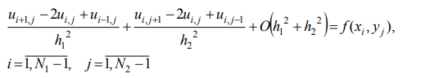

СЛАУ, которая получается при решении данного уравнения, имеет пяти-диагональный вид (каждое уравнение содержит пять неизвестных и при соответствующей нумерации переменных матрица имеет ленточную структуру). Решать ее можно различными методами линейной алгебры, например, итерационными методами, методом матричной прогонки и т.п.

Шаблон данной схемы имеет следующий вид:

Рассмотрим метод простых итераций для решения данной СЛАУ. Для простоты положим h1 = h2 = h, тогда получим (k – номер итерации):

Перед решение методом простых итераций необходимо задать начальное приближение.

Условие выхода:



где ε – наперёд заданная точность.

**Аппроксимация граничных условий**

Граничные условия аппроксимируются с первым порядком:

**Вариант**

1.

,



,

.

Аналитическое решение: .

**Результаты работы программы**

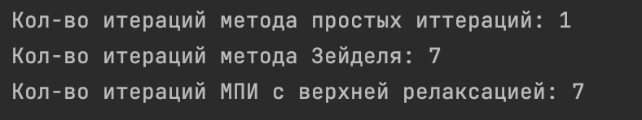

Метод простых итераций

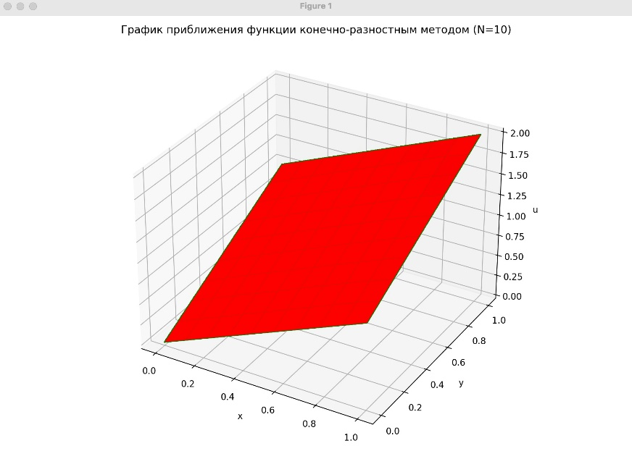

Метод Зейделя

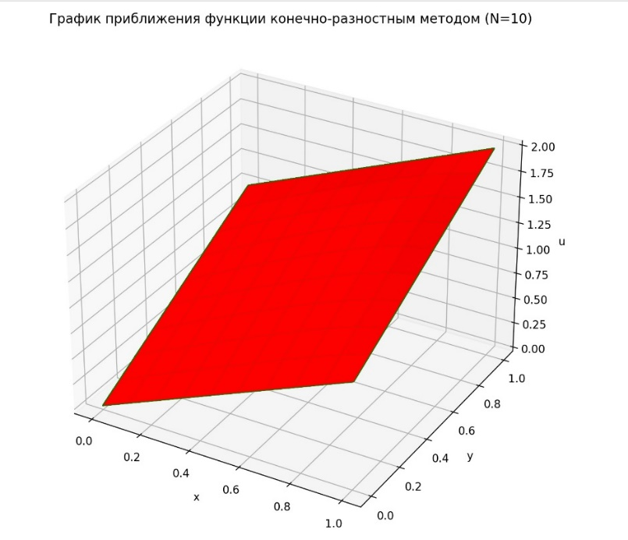

Метод простых итераций с верхней релаксацией

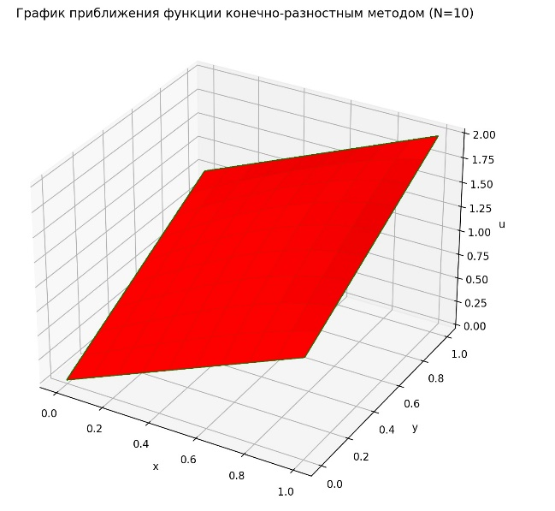

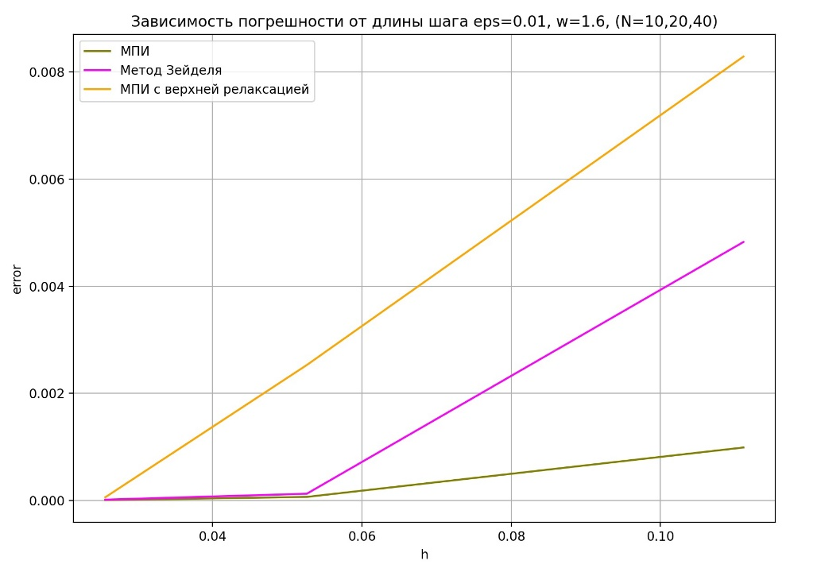

**Код программы**

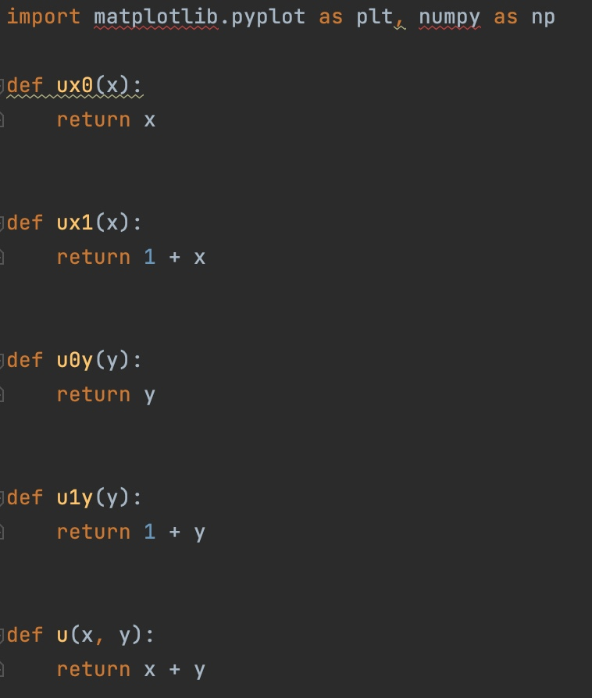 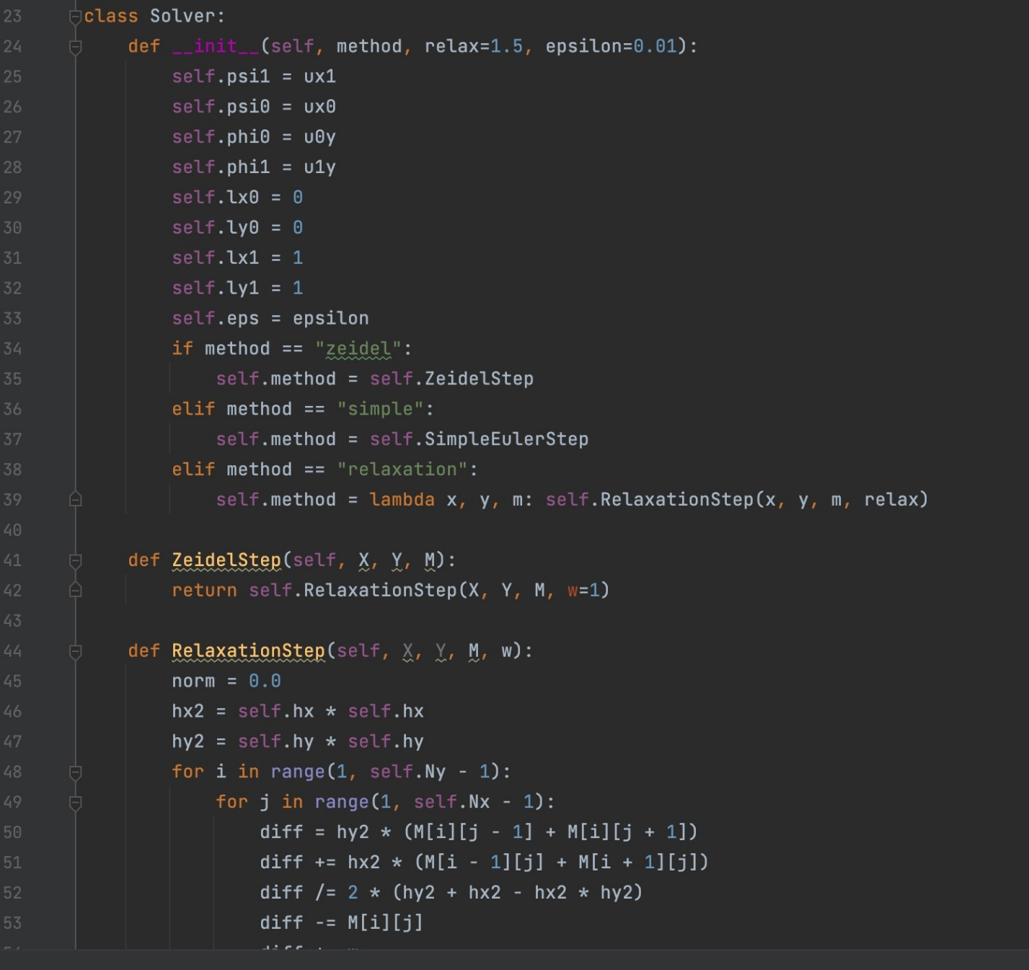 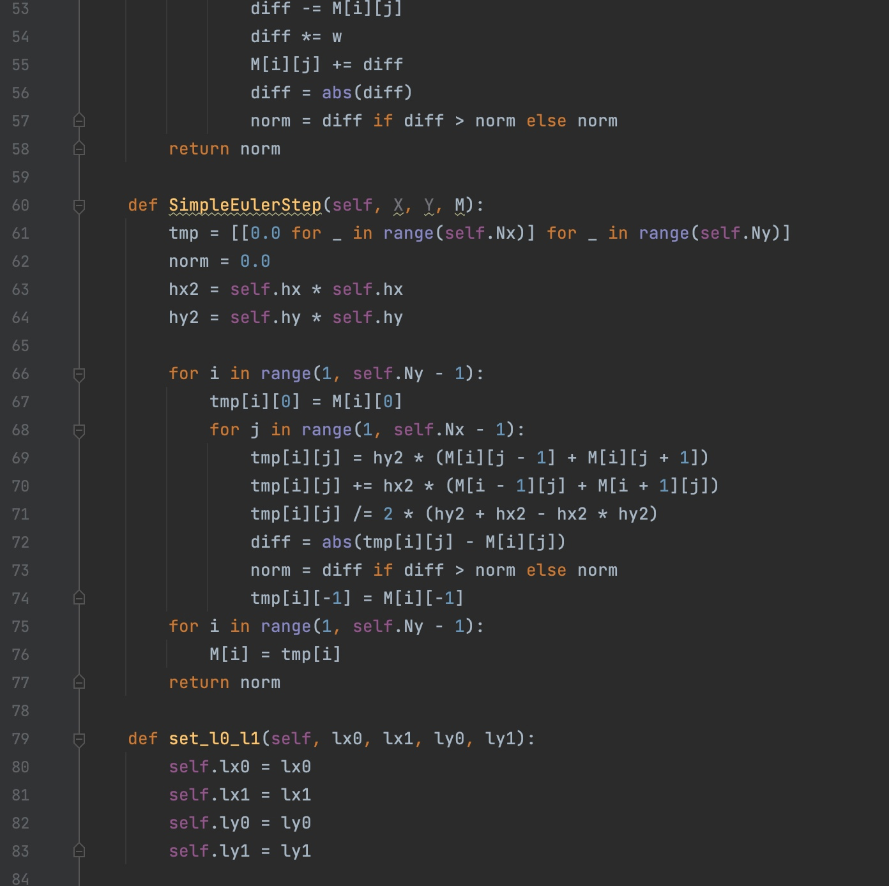 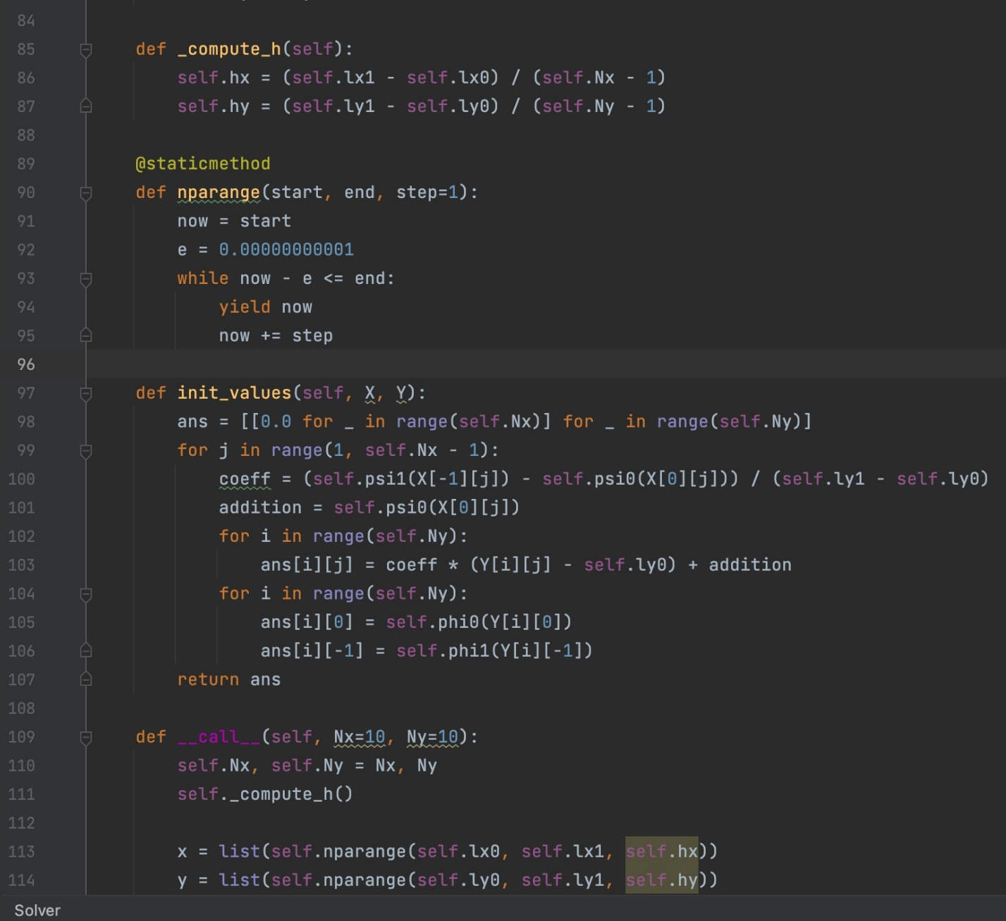 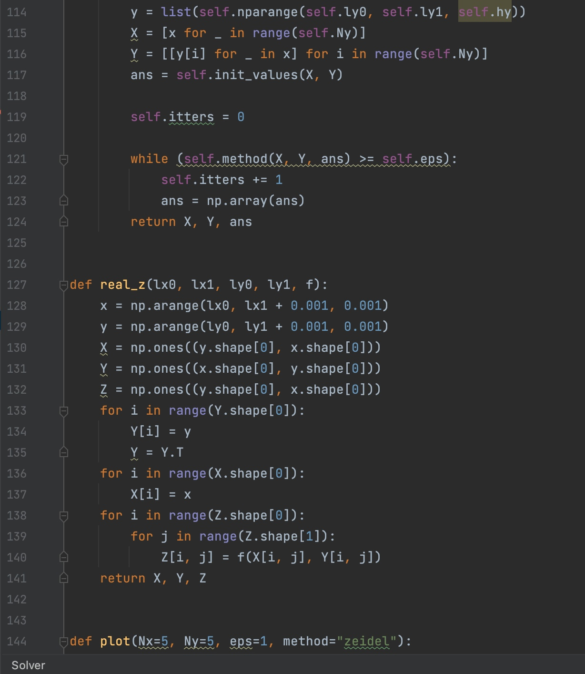 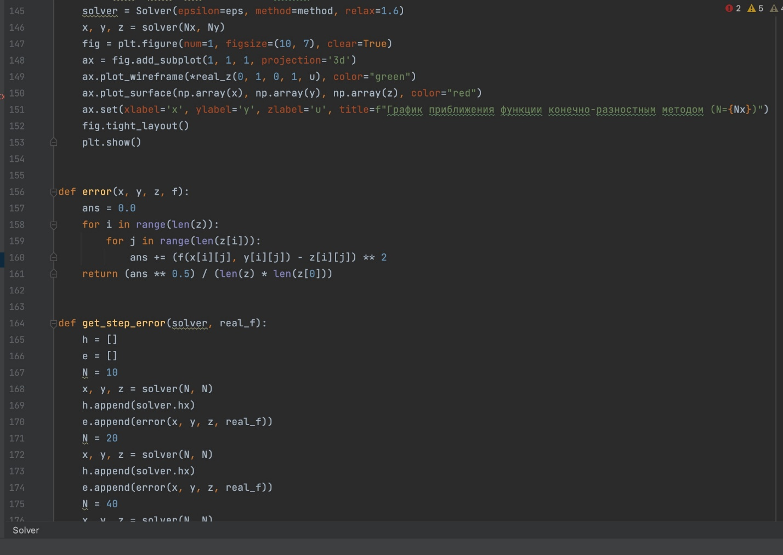 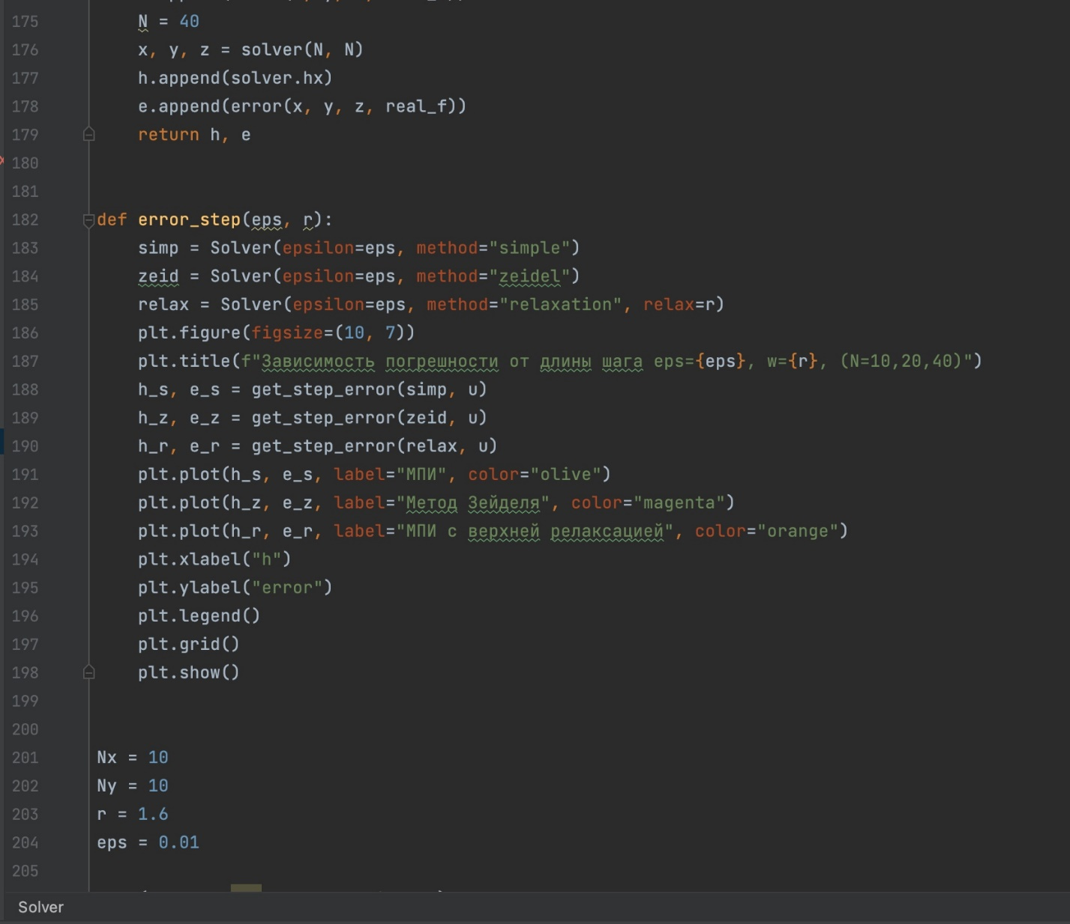 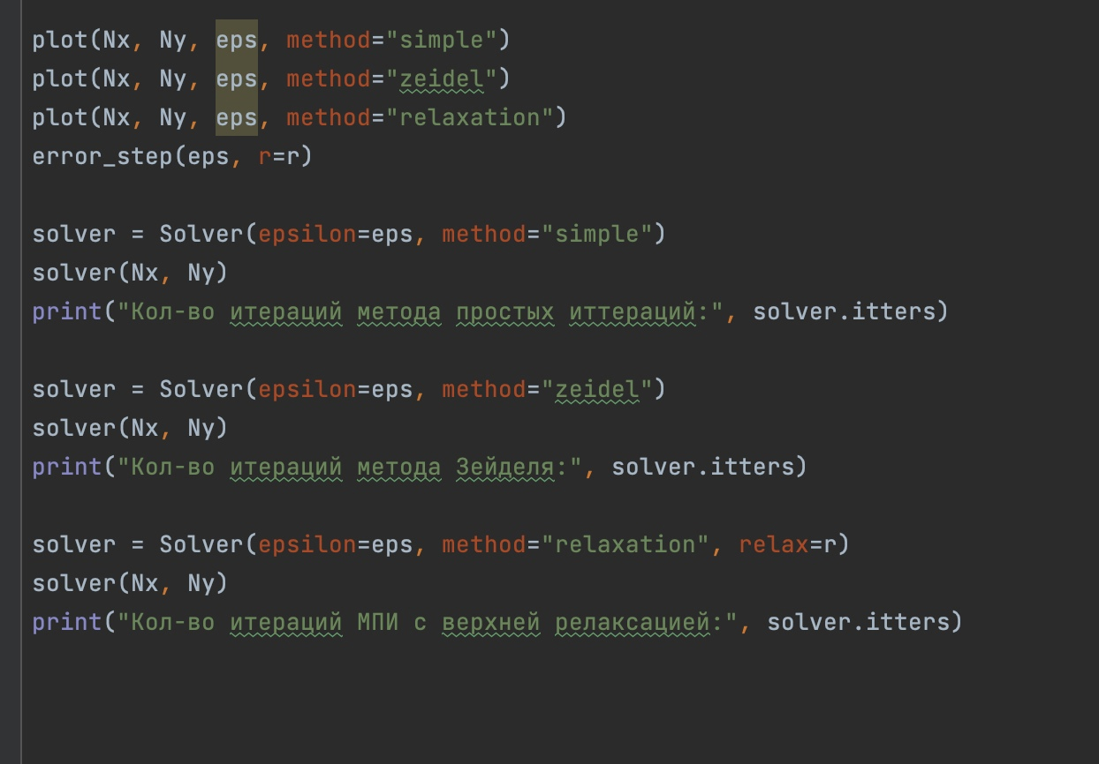

**Вывод**

В данной работе реализована конечно-разностная схемы для решения краевой задачи для дифференциального уравнения эллиптического типа. Для решения дискретного аналога применить следующие методы: метод простых итераций (метод Либмана), метод Зейделя, метод простых итераций с верхней релаксацией. Для сравнения с точным решением вычисляется погрешность как корень квадратный из суммы квадратов погрешностей между точным решением и полученным решением на каждом шаге j для сечения по y (s = 9).

Погрешность составила порядка 0.00001.